Tombola zum Schulfest
Teilaufgabe 1
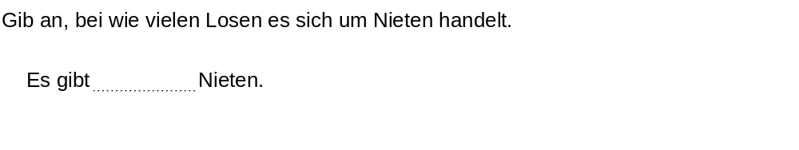
Teilaufgabe 2
